**Samopowtarzalny Karabin Wyborowy .338 SKW**

Rafał Szela

**Streszczenie:** .338 Samopowtarzalny Karabin Wyborowy jest bronią przeznaczoną zarówno dla służb mundurowych jak i strzelców cywilnych. Nabój .338 Lapua Magnum charakteryzuje się bardzo dobrymi parametrami balistycznymi, co pozwala na precyzyjne rażenie celów na długich dystansach. Co więcej, możliwość oddania kilku strzałów w stosunkowo krótkich przedziałach czasu znacznie zwiększa siłę ognia, co czyni broń skuteczną na polu walki. Ponadto nowatorskie rozwiązania techniczne zastosowane w .338 SKW znacznie podnoszą walory eksploatacyjne karabinu,   
a zastosowanie nowoczesnych materiałów oraz powłok zdecydowanie zwiększa żywotność   
i odporność karabinu na uszkodzenia.

Słowa kluczowe:samopowtarzalny, karabin wyborowy, .338 Lapua Magnum

**Semi-Automatic Sniper Rifle .338 SKW**

**Abstract:** The .338 Semi-Automatic Sniper Rifle is destined equally for military, law enforcement and civilian usage. The .338 Lapua Magnum cartridge is used for long-rage shooting because it has very good ballistics parameters. What is more, the possibility of shooting several times in short time lapse significantly increases firepower, what makes the rifle more effective on battlefield. Moreover technical solutions used in .338 SKW make the rifle user-friendly, while materials and coatings used in the rifle make it very durable.

Keywords: semi-automatic, sniper rifle, .338 Lapua Magnum

1. **Wstęp**

Projekt będący tematem niniejszego referatu, został podjęty jako realizacja nowej koncepcji samopowtarzalnego karabinu wyborowego na nabój .338 Lapua Magnum, diametralnie różniącej się od koncepcji realizowanej w latach 2010-2011. Podstawą nowej koncepcji .338 SKW jest klasyczny układ konstrukcyjny, wzorowany na bazie karabinów z serii AR-10/AR-15. Wspomniany układ przyjęto ze względu na bardzo dobrą ergonomię popartą licznymi opiniami użytkowników oraz szeroką gamę dedykowanych akcesoriów dostępnych na rynku. Przy tworzeniu nowej koncepcji kierowano się najnowszymi trendami w dziedzinie uzbrojenia strzeleckiego. Co więcej, wiele z zastosowanych rozwiązań opracowano w oparciu o konsultacje   
z doświadczonymi strzelcami, niejednokrotnie posiadającymi bogate doświadczenie bojowe.

1. **Opis karabinu**

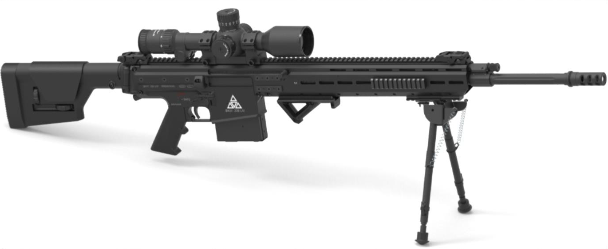

Rys. 2. 1 .338 SKW wraz z dedykowanymi akcesoriami

* 1. **Informacje ogólne**

Karabin działa na zasadzie odprowadzenia części gazów prochowych przez boczny otwór w lufie, które rozprężając się w komorze gazowej wprawiają w ruch tłok gazowy o krótkim skoku. Zamek ryglowany jest przez obrót sterowany wycięciem   
w suwadle. Po zaryglowaniu zamek opiera się na ośmiu radialnie rozmieszczonych występach ryglowych naciętych w obsadzie lufy.

Zasilanie odbywa się z dwurzędowych dziesięcionabojowych wymiennych magazynków opracowanych w ramach niniejszego projektu. Donośnik magazynka współpracuje z dźwignią zatrzasku suwadła, dzięki czemu po wystrzeleniu ostatniego naboju z magazynka suwadło zostaje w tylnym położeniu. Skorupę magazynka wykonano ze stali nierdzewnej, co stanowczo przedłuża jego żywotność oraz odporność na korozję.

|  |  |
| --- | --- |
| Nabój | .338 Lapua Magnum |
| Zasada działania | Krótki skok tłoka |
| Masa | ~8 [kg] |
| Długość | 1300 [mm] / 1045 [mm] z kolbą złożoną |
| Długość lufy | 26” (660 [mm]) |
| Magazynek | 10 nabojów |

Tabela 2. 1. Ogólne parametry .338 SKW

W celu zapewnienia możliwie największej żywotności, do wykonania karabinu wykorzystano wysokiej klasy materiały i powłoki. Elementy korpusu, czyli komorę zamkową, komorę spustową oraz chwyt przedni wykonano z lotniczego stopu aluminium 7075-T6, co gwarantuje bardzo dobrą wytrzymałość przy stosunkowo niedużej masie. Ponadto w celu zwiększenia żywotności, wszystkie części aluminiowe poddano procesowi anodowania twardego, dzięki czemu uzyskano trwałą powłokę   
o dużej wytrzymałości. Dla uzyskania dodatkowej ochrony, części zewnętrzne będą pokrywane ceramicznym lakierem marki Cerakote, co daje zamawiającemu możliwość wyboru koloru karabinu. Części współpracujące, szczególnie narażone na zużycie wykonano z wysokiej jakości stali, którą w celu zwiększenia żywotności poddano procesowi azotowania. Powstała w ten sposób powłoka charakteryzuje się dużą twardością oraz odpornością na ścieranie, a także stanowi bardzo dobre zabezpieczenie antykorozyjne.

* 1. **Ergonomia**

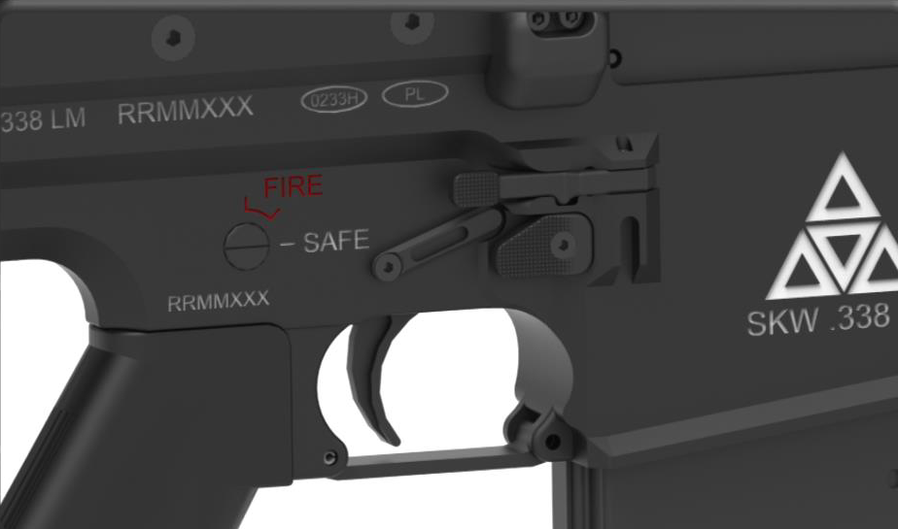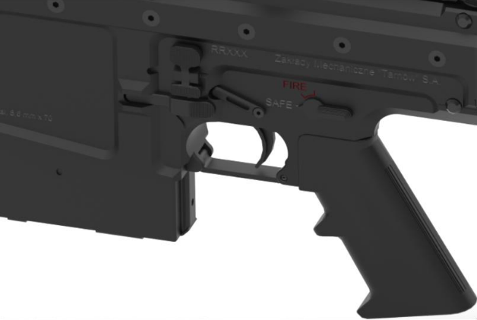Jak wspomniano we wstępie, szczególną uwagę zwrócono na ergonomię karabinu, dlatego celowym uznano wzorowanie się na sprawdzonym standardzie. Obecnie na rynku broni strzeleckiej szczególnym powodzeniem cieszą się karabiny bazowane na modelach z serii AR-10/AR-15, co tłumaczy się między innymi wyjątkowo dopracowaną ergonomią niniejszych konstrukcji. Opinie użytkowników, zarówno wojskowych jak i cywilnych, wskazują na wyjątkowo intuicyjne użytkowanie oraz stosunkowo łatwą obsługę tego typu karabinów. Stąd niektóre cechy wpływające na ergonomię .338 SKW wzorowano na amerykańskim oryginale, jednocześnie dążąc do poprawienia ich niedoskonałości.

Rys. 2. 2. Widok dźwigni z prawej strony karabinu

Rys. 2. 3. Widok dźwigni z lewej strony karabinu

Powyżej wspomniane założenie doskonale obrazuje rozmieszczenie przycisków dźwigni zatrzasku magazynka. Położenie przycisków zatrzasków jest typowe dla karabinów serii AR-10/AR-15, przy czym zostały one powielone po obu stronach korpusu, dzięki czemu są dostępne zarówno dla strzelców prawo- jak i leworęcznych. Ponadto wraz z karabinem dostarczany będzie zestaw dźwigni bezpiecznika, dzięki czemu możliwy będzie wybór kształtu oraz umiejscowienia dźwigni po prawej-, lewej- lub po obu stronach karabinu.

Podobnie jest w przypadku chwytu pistoletowego i kabłąka spustu, dzięki zastosowaniu standardowego montażu możliwa jest ich wymiana na dowolny zamiennik dostosowany do potrzeb użytkownika.

* 1. 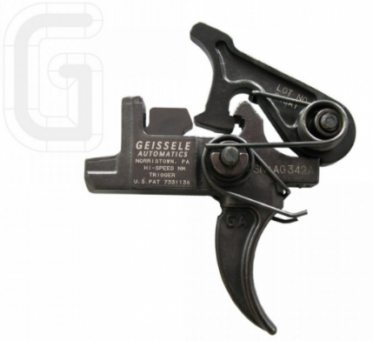**Mechanizm spustowy**

Rys. 2. 4. Moduł Spustowy Geissele Hi-Speed National Match DMR [1]

Moduł spustowy również jest zgodny z amerykańskim standardem, co daje użytkownikowi możliwość wymiany całego modułu zgodnie z jego preferencjami. Obecnie rynek oferuje bardzo wiele różnych modeli modułów spustowych,   
a procedura wymiany jest bardzo prosta. Dzięki temu użytkownik jest w stanie dokonać tej personalizacji bez ingerencji rusznikarza. Docelowo .338 SKW ma być kompletowany z modułem spustowym renomowanej firmy Geissele. Dobrany model charakteryzuje się dwoma fazami pracy, fazą jałową oraz fazą czynną. Konstrukcja modułu umożliwia płynną regulację siły oporu zarówno fazy czynnej jak i jałowej. Wielkości sił oporu możliwe do uzyskania przy niniejszym module spustowym przedstawiono w tabeli 2.2.

|  |  |  |  |
| --- | --- | --- | --- |
|  | **Faza jałowa** | **Faza czynna** | **Oprór całkowity** |
| **Siła** | 1,13 – 1,63 [kG] | 0,23 – 0,68 [kG] | 1,36 – 2,31 [kG] |

Tabela 2. 2. Zakres regulacji modułu spustowego [1]

* 1. **Lufa**

W .338 SKW zastosowano sześciobruzdową lufę o długości 26” (660 mm) ze skokiem gwintu 1:10” (254 mm), produkowaną przez firmę Lothar Walther. Bruzdy   
w lufie zostały wykonane w procesie przeciągania, dzięki czemu uzyskano wzmocnienie materiału wokół przewodu lufy, natomiast w pozostałej części lufy struktura jest niezmieniona. Wytworzona w ten sposób lufa zapewnia korzystniejszy przebieg drgań, co pozwala na osiągnięcie lepszej celności w stosunku do większości luf kutych. Dużą żywotność lufy zapewnia wyżej wspomniane wzmocnienie materiału oraz powłoka wytworzona w specjalnym procesie azotowania. W ramach projektu przewiduje się także przeprowadzenie badań luf innych producentów. Ponadto w celu uzyskania możliwie najlepszej celności, lufę osadzono w sposób samonośny   
(free-floating barrel), co również ma korzystny wpływ na przebieg drgań w trakcie strzału. Kolejnym atutem jest prosty i stosunkowo szybki proces wymiany lufy, który może być przeprowadzony przez użytkownika, bez ingerencji rusznikarza.

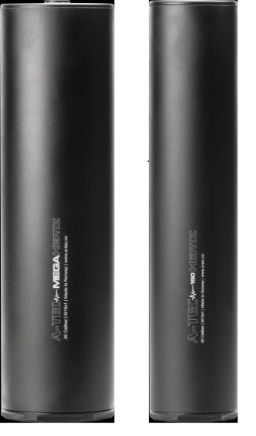Na końcu lufy został wykonany gwint M18x1 pozwalający na montaż urządzenia wylotowego. Standardowo karabin będzie wyposażony w hamulec wylotowy.  
W wersji dla służb mundurowych, karabin będzie dodatkowo kompletowany   
z tłumikiem dźwięku umożliwiającym jego szybki montaż na hamulcu wylotowym. Do badań wyznaczono trzy zestawy tłumików z hamulcami wylotowymi, jeden szwajcarskiej firmy B&T, dwa norweskiej firmy A-TEC.

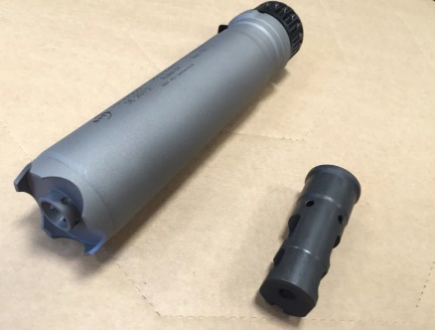

Rys. 2. 5. Urządzenia wylotowe firmy B&T [2]

Rys. 2. 6. Tłumiki firmy A-TEC [3] [4]

* 1. **Układ gazowy**

Jak wspomniano wcześniej, ruch suwadła wymuszony jest krótkim skokiem tłoka pod wpływem gazów prochowych. Tłok gazowy umieszczony jest w komorze gazowej, do której gazy prochowe wpływają przez boczny otwór w lufie, poprzez otwór w nastawnym regulatorze gazowym. Regulator posiada cztery nastawy:

- „X” (D) – „Disassembly” służącą do rozbierania układu gazowego;

- „1” (N) – „Normal”- nastawa przystosowana do zwykłego użytkowania;

- „2”(S) – „Silenced” - nastawa przystosowana do strzelania z tłumikiem dźwięku;

- „0” – całkowite zasłonięcie otworu gazowego. Nastawa może służyć do skrytego oddania strzału, bez dźwięku wydawanego przez układ przeładowania oraz bez ekstrakcji łuski.

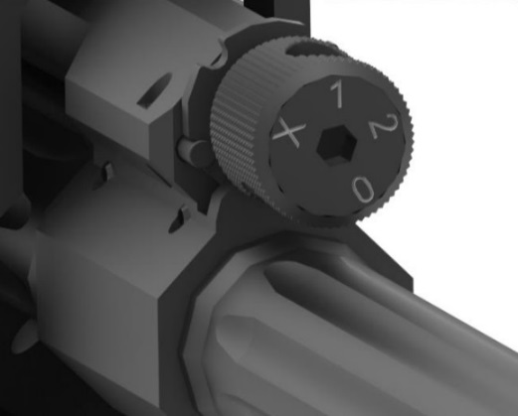

Rys. 2. 7. Regulator gazowy

Wybór nastawy odbywa się poprzez obrót regulatora do żądanej pozycji.   
W przypadku zapieczenia regulatora w komorze gazowej, przewidziano możliwość wykonania obrotu regulatorem przy pomocy łuski umieszczanej w odpowiednim otworze lub klucza imbusowego umieszczonego w dedykowanym gnieździe.

* 1. **Obsługa broni**

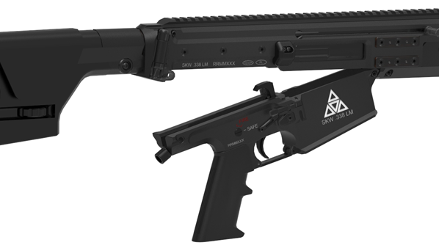 Sposób rozbierania do czyszczenia karabinu jest bardzo zbliżony do karabinów serii AR-10/AR-15. Aby uzyskać dostęp do wnętrza komory spustowej oraz komory zamkowej, wystarczy wysunąć sworzeń montażowy znajdujący się w dolnej części zawiasu kolby, a następnie obrócić komorę spustową w dół. W celu demontażu komory spustowej należy wyciągnąć sworzeń montażowy znajdujący się w dolnej części obsady lufy. W razie potrzeby wysunięcia zespołu suwadła należy wysunąć sworzeń montażowy znajdujący się w górnej części zawiasu kolby, następnie wysunąć zespół kolby składanej i wysunąć zespół suwadła wysuwając wcześniej rączkę lub rączki suwadła w odpowiednim miejscu. Demontaż układu gazowego odbywa się poprzez obrót regulatora gazowego w pozycję „X”, a następnie wysunięcie regulatora wraz z tłokiem gazowym. W celu odłączenia chwytu przedniego wystarczy wysunąć drugi ze sworzni montażowych znajdujących się w dolnej części obsady lufy,   
a następnie wysunąć chwyt przedni w kierunku wylotu lufy.

Rys. 2. 8. .338 SKW z odchyloną komorą spustową

1. **Nowoczesne rozwiązania**
   1. **System M-LOK**

.338 SKW projektowano z myślą o spełnieniu standardów nowoczesnej broni strzeleckiej, w związku z czym zastosowano liczne rozwiązania poprawiające komfort użytkowania karabinu. Do tego typu rozwiązań należy zaliczyć chwyt przedni   
z otworami kompatybilnymi z systemem M-LOK opracowanym przez firmę Magpul. System ten pozwala na szybkie przytwierdzenie szyn montażowych Picatinny, co daje użytkownikowi możliwość przymocowania akcesoriów na dowolnym fragmencie chwytu przedniego. Rozwiązanie tego typu pozwala na personalizację broni bez konieczności wykonywania szyn montażowych na całej długości chwytu, co skutkuje redukcją masy karabinu.

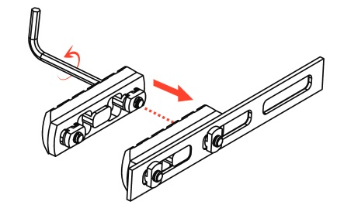

Rys. 2. 9. Montaż szyny Picatinny w systemie M-LOK [5]

* 1. **Zespół ręcznego przeładowania**

Innym udogodnieniem dla strzelca jest zespół ręcznego przeładowania, który podczas oddawania strzałów pozostaje nieruchomy. W przypadku wystąpienia konieczności ręcznego dopchnięcia suwadła, należy wycofać rączkę suwadła do momentu sprzęgnięcia zespołu ręcznego przeładowania z suwadłem. Następnie wystarczy dopchnąć rączkę suwadła do momentu pełnego zaryglowania. Rozwiązanie to jest szczególnie dedykowane dla strzelców przyzwyczajonych do karabinów   
z rodziny AR-10/AR-15, gdyż eliminuje ryzyko uszkodzenia palców lub dłoni ułożonych na drodze rączki suwadła. Co więcej, konstrukcja niniejszego zespołu pozwala na zamocowanie rączki po prawej lub lewej stronie, bądź też po obu stronach karabinu. Jest to kolejna cecha, która pozwala na dopasowanie karabinu do strzelca prawo- lub leworęcznego.

* 1. **Składana kolba**

Kolejnym atutem jest możliwość złożenia kolby. Ułatwia to między innymi przenoszenie karabinu w plecaku, jak również wsiadanie i wysiadanie z pojazdów. Zawias kolby rygluje się zarówno w położeniu rozłożonym jak i złożonym. Odryglowanie zawiasu z obu pozycji odbywa się przez wciśnięcie tego samego przycisku, którego umieszczenie gwarantuje wygodne składanie i rozkładanie kolby. Oś zawiasu ułożona jest pod kątem, stąd złożona kolba nie zasłania okna wyrzutu łusek dzięki czemu możliwe jest oddawanie strzałów przy złożonej kolbie. Kolba montowana jest na aluminiowej prowadnicy, której średnica jest zgodna   
z amerykańskim standardem. Daje to użytkownikowi możliwość zamontowania dowolnej kolby dedykowanej do karabinów z rodziny AR-10/AR-15. Docelowo karabin będzie kompletowany z kolbą PRS gen 3 produkowaną przez firmę Magpul. Jest popularna i ceniona przez wielu strzelców kolba posiadająca regulację wysunięcia poduszki policzkowej oraz stopki. Na spodzie kolby znajdują się dwa otwory systemu M-LOK, do których można dołączyć szynę montażową dla podpory tylnej.

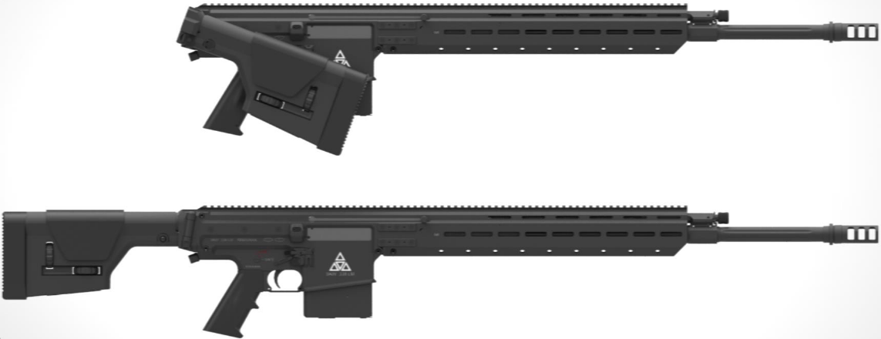

Rys. 3. 1. .338 SKW z kolbą złożoną i rozłożoną

1. **Dodatkowe wyposażenie**

.338 SKW ma być oferowany wraz z zestawem dedykowanych akcesoriów podnoszących jakość użytkową karabinu. Niniejszy zestaw będzie składał się   
z następujących akcesoriów:

- celownik optyczny z montażem;

- mechaniczne przyrządy celownicze;

- zestaw części zamiennych;

- dodatkowe magazynki z ładownicami;

- dwójnóg wraz z adapterem do montażu na szynach Picatinny;

- podpora tylna;

- hamulec wylotowy, w zestawie dla służb mundurowych również   
z dedykowanym tłumikiem dźwięku;

- zestaw szyn montażowych w systemie M-LOK;

- skośny chwyt przedni;

- pas nośny;

- zbijaki;

- zestaw do czyszczenia i konserwacji;

- pokrowiec antymirażowy na tłumik;

- pokrowiec na celownik optyczny;

- plastikowa skrzynia transportowa;

- specjalny plecak przystosowany do przenoszenia karabinu wraz z miękkim pokrowcem.

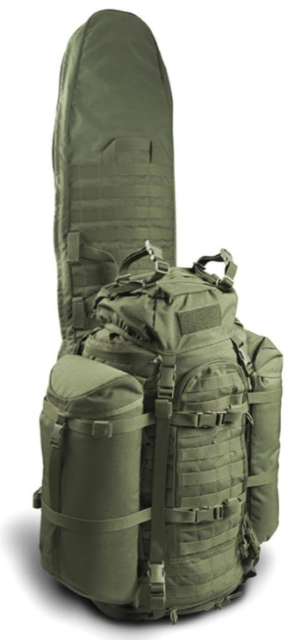

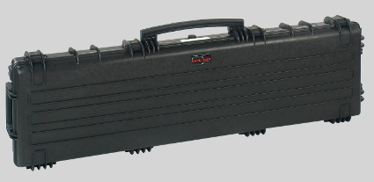

Rys. 3. 3. Plecak dedykowany dla .338 SKW [6]

Rys. 3. 2. Skrzynia transportowa z tworzywa sztucznego [7]

1. **Literatura**

[1] - https://geissele.com/hi-speed-national-match-trigger-set.html, 31.07.2017

[2] - http://fksport.se/sv/vapen/ljuddampare/bt-ljuddampare-rotex-iia, 31.07.2017

[3] - http://www.a-tec.no/hertz/a-tec-megahertz#, 31.07.2017

[4] - http://www.a-tec.no/hertz/a-tec-150-hertz#, 31.07.2017

[5] - https://www.magpul.com/Admin/Public/DWSDownload.aspx?File=%2f  
Files%2fFiles%2fPDF%2fPropaganda%2fM-LOK_2015_FAQs.pdf, 31.07.2017

[6] - http://www.wisport.com.pl/ShotPack-209,1,pr,shop.html, 31.07.2017

[7] - http://www.explorercases.pl/m13513/13513.jpg, 31.07.2017